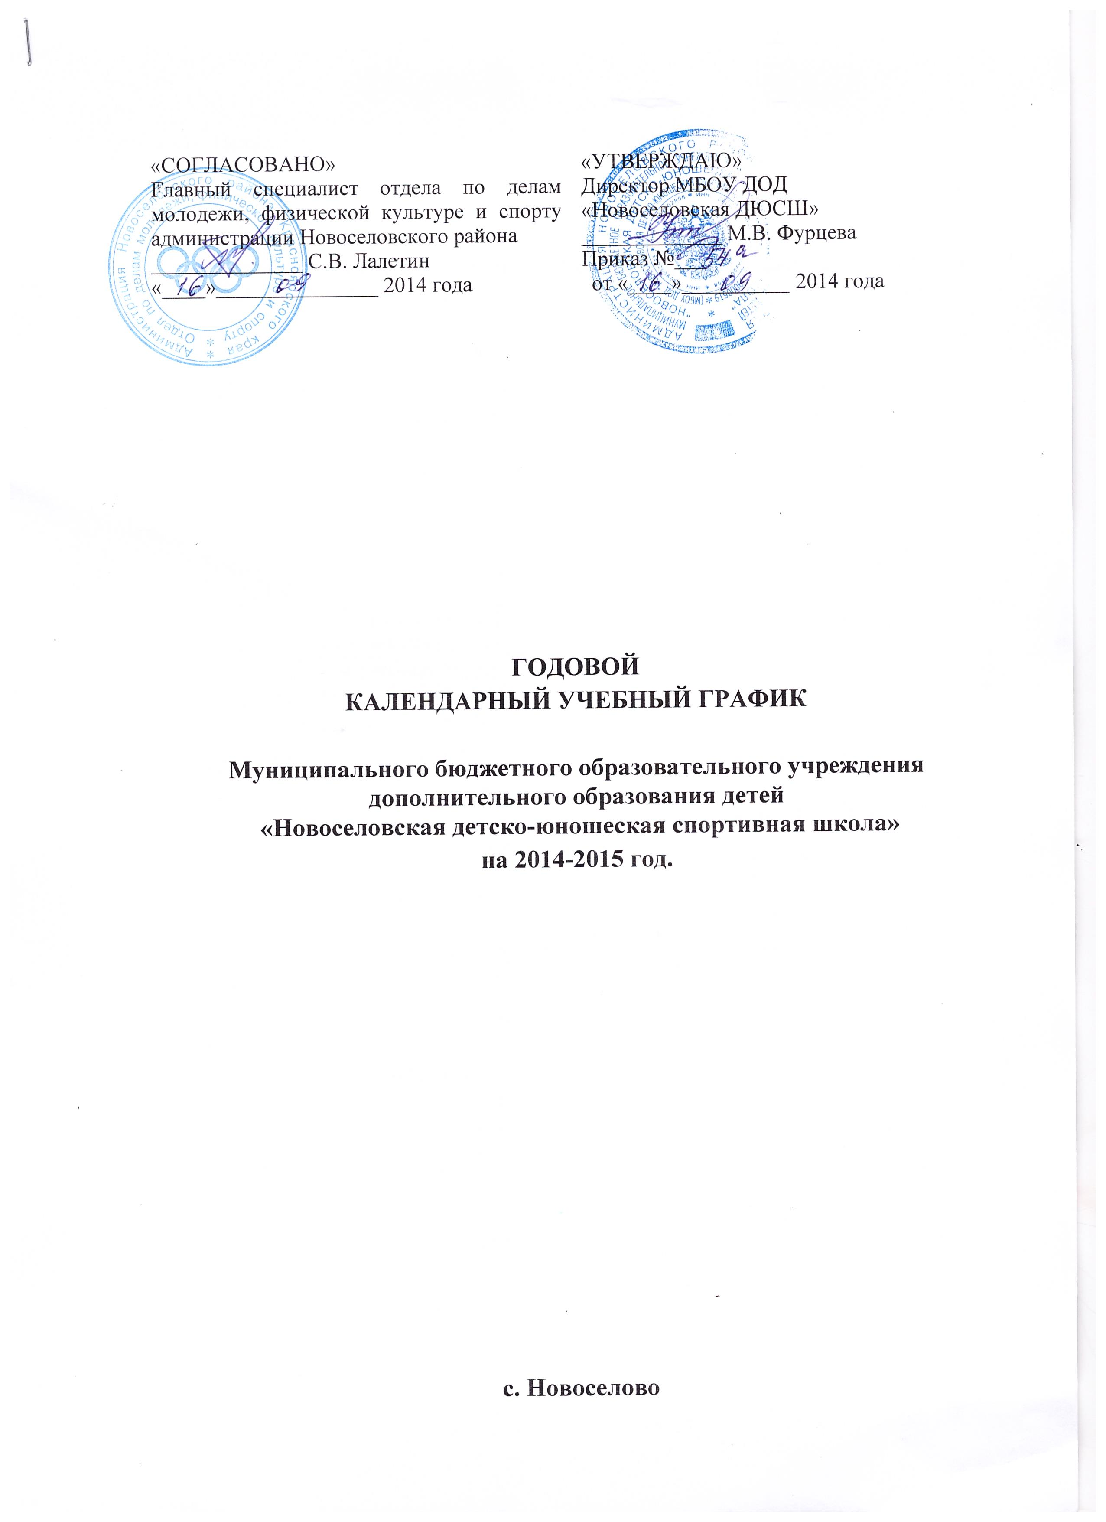

- Цели:
Основной целью деятельности учреждения является реализация дополнительных образовательных программ физкультурно-спортивной направленности для всестороннего удовлетворения образовательных потребностей детей, подростков, молодежи в регулярных физкультурно – спортивных занятиях и обеспечение условий для физического совершенствования

- Задачи:
- Организация учебно-тренировочного и воспитательного процесса.
- Организация и проведение спортивно-массовых мероприятий.
- Пропаганда здорового образа жизни.
- Подготовка спортивного резерва для сборных команд Новоселовского района и сборных команд Красноярского края.

Организационная работа
1 | Разработка и утверждение плана работы ДЮСШ на учебный год | до 15 сентября | Директор
2 | Составление и утверждение календарного плана спортивно - массовых мероприятий | до 15 сентября | Инструктор - методист
3 | Комплектование учебных групп на 2014 – 2015 учебный год | до 15 сентября | Заместитель директора по УСР
4 | Составление и утверждение расписания учебно-тренировочных занятий. | до 20 сентября | Заместитель директора по УСР
5 | Издание приказа о переводе учащихся МБОУ ДОД «Новоселовская ДЮСШ». | до 1 сентября | Заместитель директора по УСР
6 | Издание приказа о зачислении учащихся в МБОУ ДОД «Новоселовская ДЮСШ». | до 1 октября | Заместитель директора по УСР
7 | Подготовка отчетов о работе ДЮСШ за учебный год по формам 1 – ФК, 5 – ФК, 1 – ДО. | До 31 декабря | Директор
8 | Проведение собраний руководящего состава ДЮСШ | 1 раз в неделю | Директор
9 | Издание приказов о командировании тренеров и обучающихся на учебно-тренировочные сборы и соревнования | В течение года | Директор
Методическая работа и мероприятия по повышению квалификации
тренеров - преподавателей
1 | Проведение педагогических советов ДЮСШ | 1 раз в квартал | Директор
2 | Проведение методических советов ДЮСШ | 1 раз в квартал | Инструктор - методист
3 | Организационные мероприятия по повышению квалификации тренеров -преподавателей | Согласно плана методической работы на учебный год | Инструктор - методист
4 | Участие в научно-методических конференциях и семинарах | Согласно графика ИПК | Инструктор - методист
5 | Аттестация педагогических кадров в целях подтверждения соответствия занимаемой должности | Сентябрь – октябрь  февраль - март | Инструктор - методист
6 | Проведение открытых занятий по отделениям | согласно графика | Тренеры - преподаватели
Учебная и спортивно – массовая работа
1 | Проведение тренировочных занятий ДЮСШ по расписанию. | по расписанию | Тренеры - преподаватели
2 | Участие в поселковых, районных, краевых и региональных соревнованиях | по календарю | Тренеры - преподаватели
3 | Организация и проведение тренировочных сборов на базе военно-спортивного лагеря «Вымпел» | Летние каникулы | Заместитель директора по УСР
4 | Организация и проведение внутришкольных, районных и межрайонных соревнований | Согласно календарного плана спортивно – массовых мероприятий ДЮСШ | Директор
5 | Прием контрольных, контрольно - переводных нормативов | Согласно графика | Заместитель директора по УСР
6 | Участие тренеров – преподавателей в соревнованиях различного уровня | Согласно календарного плана | Тренеры - преподаватели
Воспитательная работа
1 | Проведение общешкольных ученических собраний и в учебных группах | 1 раз в квартал | Директор, тренеры - преподаватели
2 | Организация работы родительского комитета ДЮСШ | В течение года | Председатель родительского комитета
3 | Участие в спортивных праздниках ДЮСШ и района | Согласно календарного плана | Директор
4 | Освещение работы спортивной школы в СМИ (МТК «Новоселово», районная общественно-политическая газета «Грани»), в том числе и в сети интернет на официальном сайте http://sport-odm.ucoz.ru и в социальной сети в группе http://vk.com/public58516841 | Еженедельно | Тренеры - преподаватели
5 | Проведение субботников по благоустройству ДЮСШ | 2 раза в год | Директор, администратор
6 | Проведение тренировочных мероприятий по эвакуации учащихся и работников учреждения при чрезвычайных ситуациях с приглашением сотрудников ГО и ЧС | 1 раз в квартал | Директор, администратор
7 | Проведение походов выходного дня «За здоровьем с рюкзаком» | 1 раз в сезон | Тренеры - преподаватели
Работа с родителями
1 | Проведение общешкольного родительского собрания | 1 раз в год | Директор
2 | Проведение общешкольного родительского собрания по учебным группам | 4 раза в год | Тренеры -преподаватели
3 | Проведение совещаний родительского комитета | не реже 4 раз в год | Родительский комитет
Медицинское обеспечение
1 | Обеспечение правил личной и общественной гигиены | в течение года | Медицинская сестра, заместитель директора
2 | Обеспечение прохождения медицинского осмотра учащихся ДЮСШ | 2 раза в год | Медицинская сестра, тренеры -преподаватели
3 | Ведение учета спортивного травматизма | в течении года | Медицинская сестра, тренеры -преподаватели
4 | Контроль за нагрузкой на учебно-тренировочных занятиях | Постоянно | Медицинская сестра, тренеры -преподаватели
5 | Организация беседы с учащимися о самоконтроле, личной и общественной гигиене, по профилактике спортивного травматизма, о вреде алкоголя, табака, наркотиков и т.д. | 1 раз в месяц | Медицинская сестра, тренеры -преподаватели
6 | Организация прохождение плановых медицинских осмотров работников | 1 раз в год | Директор, медицинская сестра.
Работа с учреждениями
1 | Оказание помощи в организации и проведении соревнований, дней здоровья и других физкультурно-оздоровительных мероприятий | в течение года | Директор, тренеры -преподаватели
2 | Установление контакта с педагогическим советом общеобразовательной школы для решения различных вопросов тренировочного процесса, успеваемости, поездок на соревнования и проведение мероприятий физкультурной направленности | в течение года | Директор, тренеры -преподаватели
3 | Заключение договоров о безмездной передаче нежилого помещения | 1 раз в год | Директор
Финансово-хозяйственная деятельность
1 | Проведение инвентаризации имущества | 1 раз в год | Заместитель директора по АХЧ
2 | Составление сметы расходов на год | 1 раз в год | Директор, Заместитель директора по АХЧ
3 | Проведение текущего и капитального ремонта | в течение года | Заместитель директора по АХЧ
4 | Благоустройство и ремонтные работы на территории | в течение года | Заместитель директора по АХЧ
5 | Приобретение спортивного и хозяйственного инвентаря | в течение года | Директор, Заместитель директора по АХЧ
Контроль за организацией работы ДЮСШ
1 | Проверка журналов посещаемости учащихся ДЮСШ | 1 раз в месяц | Зам. директора по УСР
2 | Проверка комплектования групп ДЮСШ | 1 раз в месяц | Зам.директора по УСР
3 | Проверка состояния тренировочного процесса тренеров - преподавателей в течение года | в течении года, согласно графика проверок | Зам.директора по УСР, инструктор - методист
4 | Проверка учета и результатов выполнения контрольно-переводных нормативов | Июнь | Зам.директора по УСР
5 | Подведение итогов работы ДЮСШ за год (итоговый педагогический совет) | Май-июнь, декабрь | Директор, зам. директора по УСР, инструктор - методист
6 | Подведение итогов работы тренеров-преподавателей по Муниципальному заданию | 1 раз в квартал | Инструктор - методист

